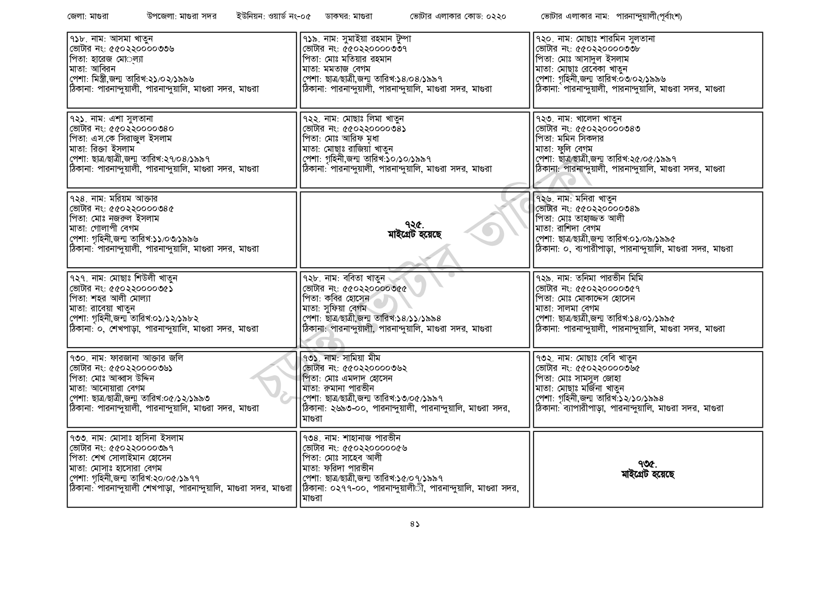
জেলা: মাগুরা
উপজেলা: মাগুরা সদর
ইউনিয়ন: ওয়ার্ড নং-০৫
ডাকঘর: মাগুরা
৭১৮. নাম: আসমা খাতুন
ভোটার নং: ৫৫0220000336
পিতা: হারেজ মোল্যা
মাতা: আবিরন
পেশা: মিস্ত্রী,জন্ম তারিখ:২১/০২/১৯৯৬
ঠিকানা: পারনান্দুয়ালী, পারনান্দুয়ালি, মাগুরা সদর, মাগুরা
৭২১. নাম: এশা সুলতানা
[ভোটার নং: ৫৫0220000340 পিতা: এস.কে সিরাজুল ইসলাম
মাতা: রিক্তা ইসলাম
পেশা: ছাত্র/ছাত্রী,জন্ম তারিখ:২৭/০৪/১৯৯৭
ঠিকানা: পারনান্দুয়ালী, পারনান্দুয়ালি, মাগুরা সদর, মাগুরা
৭২৪. নাম: মরিয়ম আক্তার
[ভোটার নং: ৫৫০220000345 পিতা: মোঃ নজরুল ইসলাম
মাতা: গোলাপী বেগম
পেশা: গৃহিনী,জন্ম তারিখ:১১/০৩/১৯৯৬
ঠিকানা: পারনান্দুয়ালী, পারনান্দুয়ালি, মাগুরা সদর, মাগুরা
৭২৭. নাম: মোছাঃ শিউলী খাতুন
ভোটার নং: ৫৫০220000৩৫১
পিতা: শহর আলী মোল্যা
মাতা: রাবেয়া খাতুন
পেশা: গৃহিনী,জন্ম তারিখ:০১/১২/১৯৮২
ঠিকানা: ০, শেখপাড়া, পারনান্দুয়ালি, মাগুরা সদর, মাগুরা
| ৭৩০. নাম: ফারজানা আক্তার জলি
ভোটার নং: ৫৫০ 220000৩৬১
পিতা: মোঃ আব্বাস উদ্দিন
মাতা: আনোয়ারা বেগম
পেশা: ছাত্র/ছাত্রী,জন্ম তারিখ:০৫/১২/১৯৯৩
ঠিকানা: পারনান্দুয়ালী, পারনান্দুয়ালি, মাগুরা সদর, মাগুরা
৭৩৩. নাম: মোসাঃ হাসিনা ইসলাম
|৭১৯. নাম: সুমাইয়া রহমান টুম্পা
[ভোটার নং: ৫৫0220000337
পিতা: মোঃ মতিয়ার রহমান
মাতা: মমতাজ বেগম
ভোটার এলাকার কোড: ০২২০
পেশা: ছাত্র/ছাত্রী,জন্ম তারিখ: ১৪/০৪/১৯৯৭
ঠিকানা: পারনান্দুয়ালী, পারনান্দুয়ালি, মাগুরা সদর, মাগুরা
| ৭২২. নাম: মোছাঃ লিমা খাতুন [ভোটার নং: ৫৫০220000341 পিতা: মোঃ আরিফ মৃধা
মাতা: মোছাঃ রাজিয়া খাতুন
পেশা: গৃহিনী,জন্ম তারিখ: ১০/১০/১৯৯৭
ঠিকানা: পারনান্দুয়ালী, পারনান্দুয়ালি, মাগুরা সদর, মাগুরা
|৭২৮. নাম: ববিতা খাতুন
7.25. মাইগ্রেট হয়েছে
[ভোটার নং: ৫৫০220000৩৫ পিতা: কবির হোসেন
মাতা: সুফিয়া বেগম
পেশা: ছাত্র/ছাত্রী,জন্ম তারিখ:১৪/১১/১৯৯৪
ঠিকানা: পারনান্দুয়ালী, পারনান্দুয়ালি, মাগুরা সদর, মাগুরা
| ৭৩১. নাম: সামিয়া মীম
ভোটার নং: ৫৫০220000362 পিতা: মোঃ এমদাদ হোসেন
মাতা: রুমানা পারভীন
পেশা: ছাত্র/ছাত্রী,জন্ম তারিখ: ১৩/০৫/১৯৯৭
ঠিকানা: ২৬৯৩-০০, পারনান্দুয়ালী, পারনান্দুয়ালি, মাগুরা সদর, | মাগুরা
৭৩৪. নাম: শাহানাজ পারভীন
ভোটার এলাকার নাম: পারনান্দুয়ালী(পূর্বাংশ)
৭২০. নাম: মোছাঃ শারমিন সুলতানা
[ভোটার নং: ৫৫০220000338 পিতা: মোঃ আসাদুল ইসলাম
মাতা: মোছাঃ রেবেকা খাতুন
পেশা: গৃহিনী,জন্ম তারিখ: ০৩/০২/১৯৯৬
ঠিকানা: পারনান্দুয়ালী, পারনান্দুয়ালি, মাগুরা সদর, মাগুরা
৭২৩. নাম: খালেদা খাতুন
ভোটার নং: ৫৫0220000343
পিতা: মমিন সিকদার
মাতা: ফুলি বেগম
পেশা: ছাত্র/ছাত্রী,জন্ম তারিখ: ২৫/০৫/১৯৯৭
ঠিকানা: পারনান্দুয়ালী, পারনান্দুয়ালি, মাগুরা সদর, মাগুরা
৭২৬. নাম: মনিরা খাতুন
ভোটার নং: ৫৫০220000349
পিতা: মোঃ তাহাজ্জত আলী
মাতা: রাশিদা বেগম
পেশা: ছাত্র/ছাত্রী,জন্ম তারিখ:০১/০৯/১৯৯৫
ঠিকানা: ০, ব্যপারীপাড়া, পারনান্দুয়ালি, মাগুরা সদর, মাগুরা
৭২৯. নাম: তনিমা পারভীন মিমি ভোটার নং: ৫৫০220000357 পিতা: মোঃ মোকাদ্দেস হোসেন মাতা: সালমা বেগম
পেশা: ছাত্র/ছাত্রী,জন্ম তারিখ:১৪/০১/১৯৯৫
ঠিকানা: পারনান্দুয়ালী, পারনান্দুয়ালি, মাগুরা সদর, মাগুরা
৭৩২. নাম: মোছাঃ বেবি খাতুন ভোটার নং: ৫৫০220000365 পিতা: মোঃ সামসুল জোহা মাতা: মোছাঃ মর্জিনা খাতুন
পেশা: গৃহিনী,জন্ম তারিখ:১২/১০/১৯৯৪
ঠিকানা: ব্যাপারীপাড়া, পারনান্দুয়ালি, মাগুরা সদর, মাগুরা
[ভোটার নং: ৫৫0220000৩৯৭
পিতা: শেখ সোলাইমান হোসেন
মাতা: মোসাঃ হাসোরা বেগম
পেশা: গৃহিনী,জন্ম তারিখ:২০/০৫/১৯৭৭
[ভোটার নং: ৫৫0220000056
পিতা: মোঃ সাহেব আলী
মাতা: ফরিদা পারভীন
পেশা: ছাত্র/ছাত্রী,জন্ম তারিখ:১৫/০৭/১৯৯৭
ঠিকানা: পারনান্দুয়ালী শেখপাড়া, পারনান্দুয়ালি, মাগুরা সদর, মাগুরা ঠিকানা: ০২৭৭-০০, পারনান্দুয়ালীী, পারনান্দুয়ালি, মাগুরা সদর,
৭৩৫. মাইগ্রেট হয়েছে
| মাগুরা
৪১

